На основу члана 316. став 4. Породичног закона („Службени гласник РС”, број 18/05),

Министар рада, запошљавања и социјалне политике доноси

**ПРАВИЛНИК**

**о начину вођења Јединственог личног регистра усвојења**

„Службени гласник РС”, број 63 од 18. јула 2005.

Члан 1.

Овим правилником уређује се начин вођења Јединственог личног регистра усвојења

Члан 2.

Подаци које садржи Јединствени лични регистар усвојења користе се за јединствено евиден-тирање усвојитеља и усвојеника.

Члан 3.

Јединствени лични регистар усвојења, у складу са законом, води министарство надлежно запородичну заштиту. Јединствени лични регистар усвојења користии орган старатељства при избору усвојеника иусвојитеља.

Члан 4.

Јединствени лични регистар усвојења садржи евиденцију података о:

1) деци подобној за усвојење (општа подобност усвојеника);

2) усвојитељима (општа подобност усвојитеља);

3) усвојитељима – страним држављанима (општа подобност усвојитеља).

У Јединственом личном регистру усвојења, евиденција података из става 1. овог члана садржи рубрике о подацима из чл. 5, 6. и 7. овог правилника.

Члан 5.

У евиденцију о детету за које је процењено да је у његовом најбољем интересу да буде усвојено (општа подобност усвојеника), уписују се следећи подаци:

**А. Општи подаци о детету:**

1) име и презиме;

2) пол;

3) датум и место рођења;

4) јединствени матични број грађана;

5) држављанство;

6) пребивалиште, односно боравиште;

7) националност;

8) породични статус детета;

9) старатељство над дететом;

10) здравствени статус детета (опште здравствено стање, физички или чулни недостаци, психо-физички развој, интелектуални развој, моторни развој, социјални развој, емоционални развој, развој говора, прогноза психо-физичког развоја).

**Б. Подаци о родитељима детета:**

1) име и презиме;

2) датум и место рођења;

3) јединствени матични број грађана;

4) пребивалиште, односно боравиште;

5) националност;

6) држављанство;

7) школска спрема;

8) запосленост;

9) здравствено стање;

10) социјалне дисфункције.

**В. Подаци у одлуци о општој подобности детета да буде усвојено:**

1) датум сачињавања налаза и стручног мишљења психолога;

2) датум сачињавања налаза и стручног мишљења педагога;

3) датум сачињавања налаза и стручног мишљења социјалног радника;

4) датум сачињавања налаза и стручног мишљења правника;

5) датум сачињавања налаза и стручног мишљења лекара;

6) налаз и стручно мишљење других овлашћених установа;

7) број и датум доношења одлуке о општој подобности детета да буде усвојено.

**Г. Подаци о органу старатељства:**

1) назив;

2) адреса (место, улица и број);

3) број телефона;

4) е-маил адреса:

5) број упитника;

6) датум састављања упитника;

7) потпис овлашћеног лица;

8) печат органа старатељства.

Подаци из става 1. овог члана уписују се у Упитник о детету за усвојење, који се води на Обрасцу УСВ-1, који је одштампан уз овај правилник и чини његов саставни део.

Члан 6.

У евиденцију о усвојитељу (општа подобност усвојитеља), уписују се следећи подаци:

**А. Општи подаци:**

1) име и презиме;

2) датум и место рођења;

3) јединствени матични број грађана;

4) пребивалиште, односно боравиште;

5) националност;

6) држављанство;

7) школска спрема;

8) занимање;

9) запосленост;

10) здравствено стање;

11) брачни статус;

12) стамбени статус;

13) материјални статус.

**Б. Мотивација за усвојење детета:**

1) број деце;

2) пол детета;

3) узраст детета;

4) националност;

5) здравствено стање.

**В. Подаци о органу старатељства:**

1) назив;

2) адреса (место, улица и број);

3) број телефона;

4) е-маил адреса;

5) број упитника;

6) датум састављања упитника;

7) потпис овлашћеног лица;

8) печат органа старатељства.

Подаци из става 1. овог члана уписују се у Упитник о усвојитељима, који се води на Обрасцу УСВ-2, који је одштампан уз овај правилники чини његов саставни део.

Члан 7.

У евиденцију о усвојитељима – страним држављанима

(општа подобност усвојитеља) уписују

се следећи подаци:

**А. Општи подаци:**

1) име и презиме;

2) датум и место рођења;

3) држављанство;

4) пребивалиште, односно боравиште;

5) држава у којој живе;

6) школска спрема;

7) занимање;

8) запосленост;

9) здравствено стање;

10) брачни статус;

11) стамбени статус;

12) материјални статус;

13) важење дозволе за усвојење.

**Б. Мотивација за усвојење детета:**

1) број деце;

2) пол детета;

3) узраст детета;

4) националност;

5) здравствено стање детета.

Подаци из става 1. овог члана уписују се у Упитник о усвојитељима – страним држављанима, који се води на Обрасцу УСВ-3, који је одштампан уз овај правилник и чини његов саставни део.

Члан 8.

Упитник УСВ-1 попуњава надлежни орган старатељства према пребивалишту, односно боравиш ту детета одмах по доношењу одлуке о утврђивању опште подобности детета за усвојење и доставља га министарству надлежном за породичну заштиту.

Министарство надлежно за породичну заштиту уноси податке из упитника УСВ-1 у Јединствени лични регистар усвојења.

Члан 9.

Упитник УСВ-2 попуњава надлежни орган старатељства према пребивалишту, односно боравишту усвојитеља одмах по доношењу одлуке о утврђивању опште подобности усвојитеља за усвојење и доставља га министарству надлежном за породичну заштиту.

Министарство надлежно за породичну заштиту уноси податке из упитника УСВ-2 у Јединствени лични регистар усвојења.

Члан 10.

Упитник УСВ-3 попуњава министарство надлежно за породичну заштиту на основу документације коју подносе усвојитељи – страни држављани, и уноси податке у Јединствени лични регистар усвојења.

Члан 11.

Орган старатељства дужан је да у року од седам дана од дана заснивања усвојења у писменој форми о томе обавести министарство надлежно за породичну заштиту.

Министарство надлежно за породичну заштиту, на основу обавештења из става 1. овог члана, уноси податке о насталим променама у Јединствени лични регистар усвојења.

Члан 12.

Овај правилник ступа на снагу осмог дана од дана објављивања у „Службеном гласнику Републике Србије”.

Број 110-00-525/4-2005-14

У Београду, 14. јула 2005. године

Министар,

**Слободан Лаловић**,с.р.

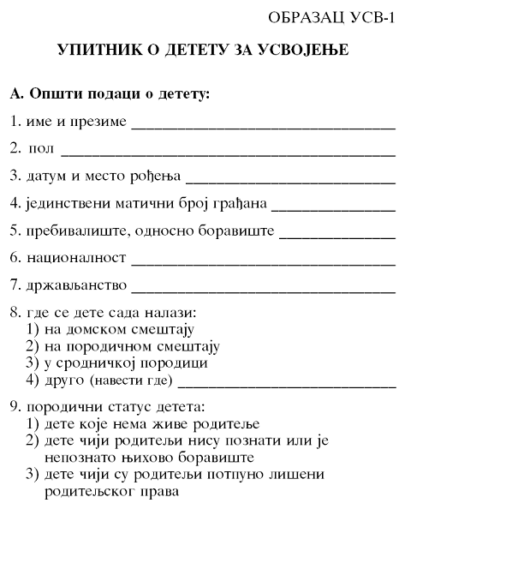

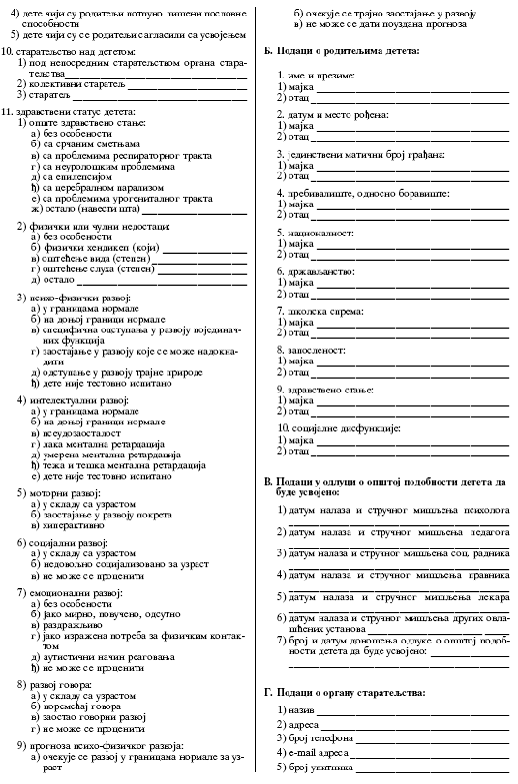

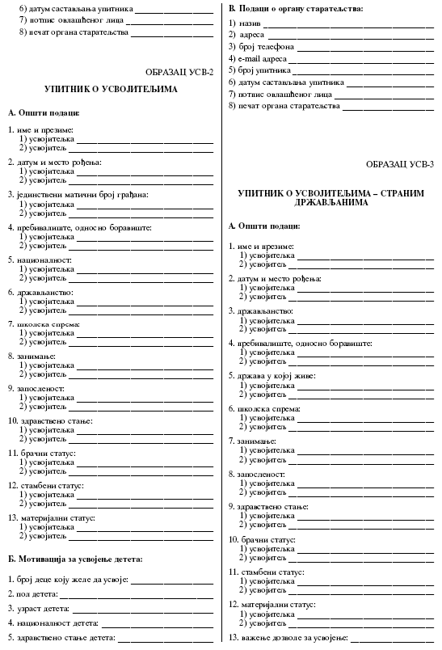

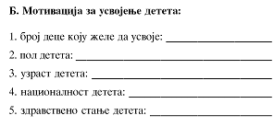

* + [Правилник о начину вођења Јединственог личног регистра усвојења - СГ РС 63/2005](http://www.pravno-informacioni-sistem.rs/SlGlasnikPortal/slglrs/viewAct/697172)